0902

【9月前半の新発売】旬の肌づくりが叶う新作コスメ＆秋の香り。
2018.09.02

化粧品バイヤー
TOKICO

（リード）
９月に入り、秋に向けて気分もアップしてきますね♪新商品では、旬の雰囲気に仕上がるベースメイクアイテムや、大人っぽい香りのフレグランスなどが登場。まずは新しいコスメを１点投入して、季節を先取りしてみてはいかが？

ナチュラル＆毛穴レスなトレンド肌に。
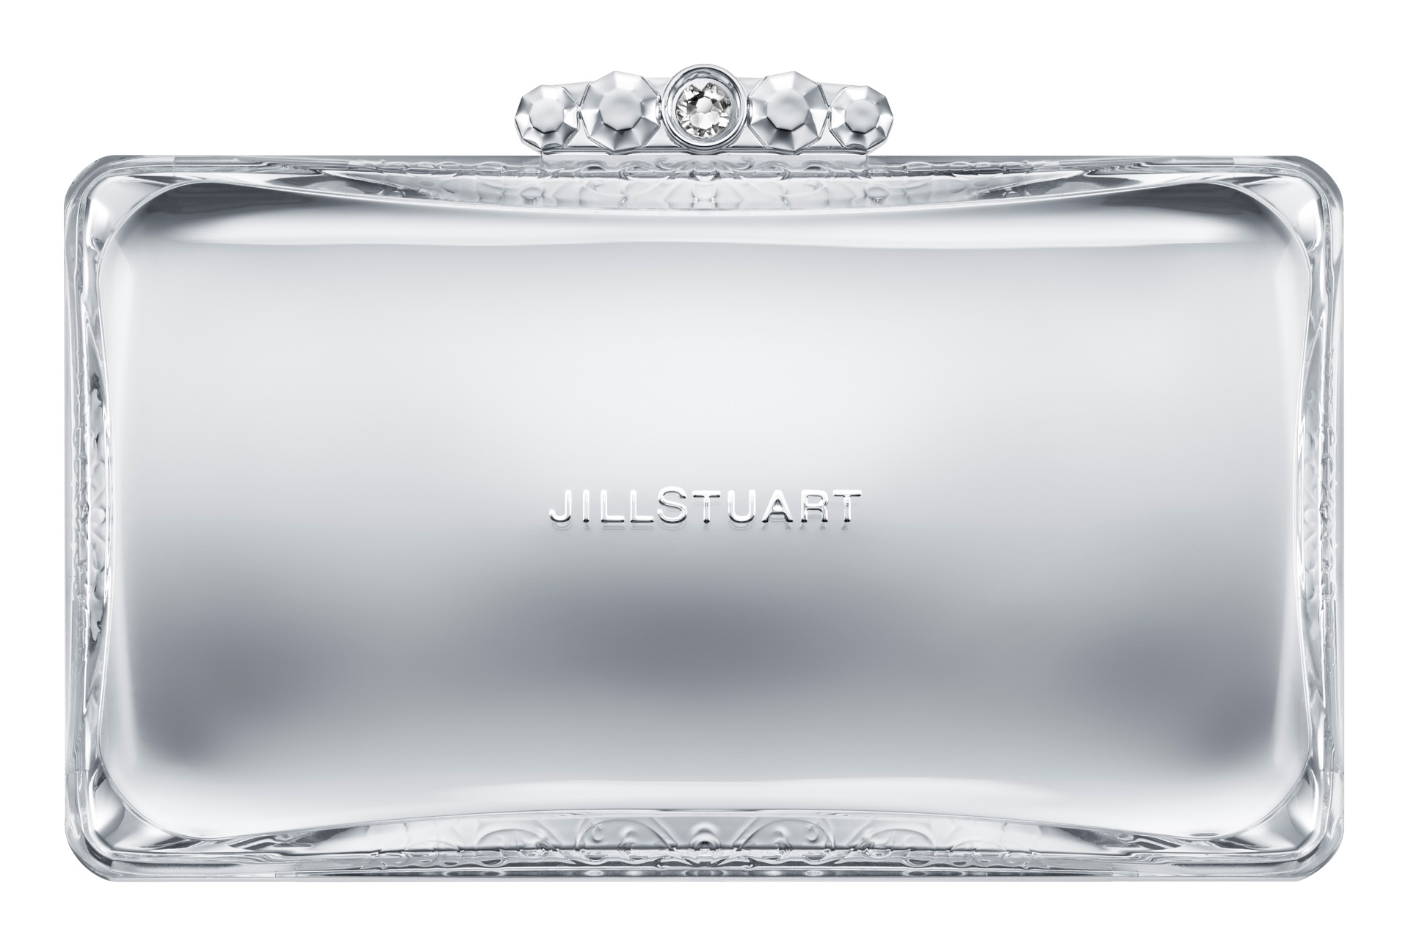

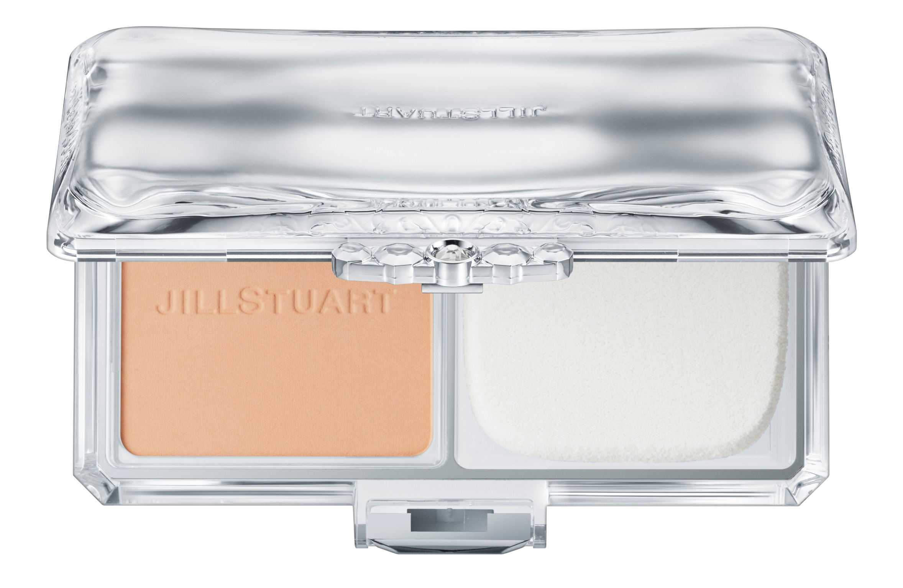
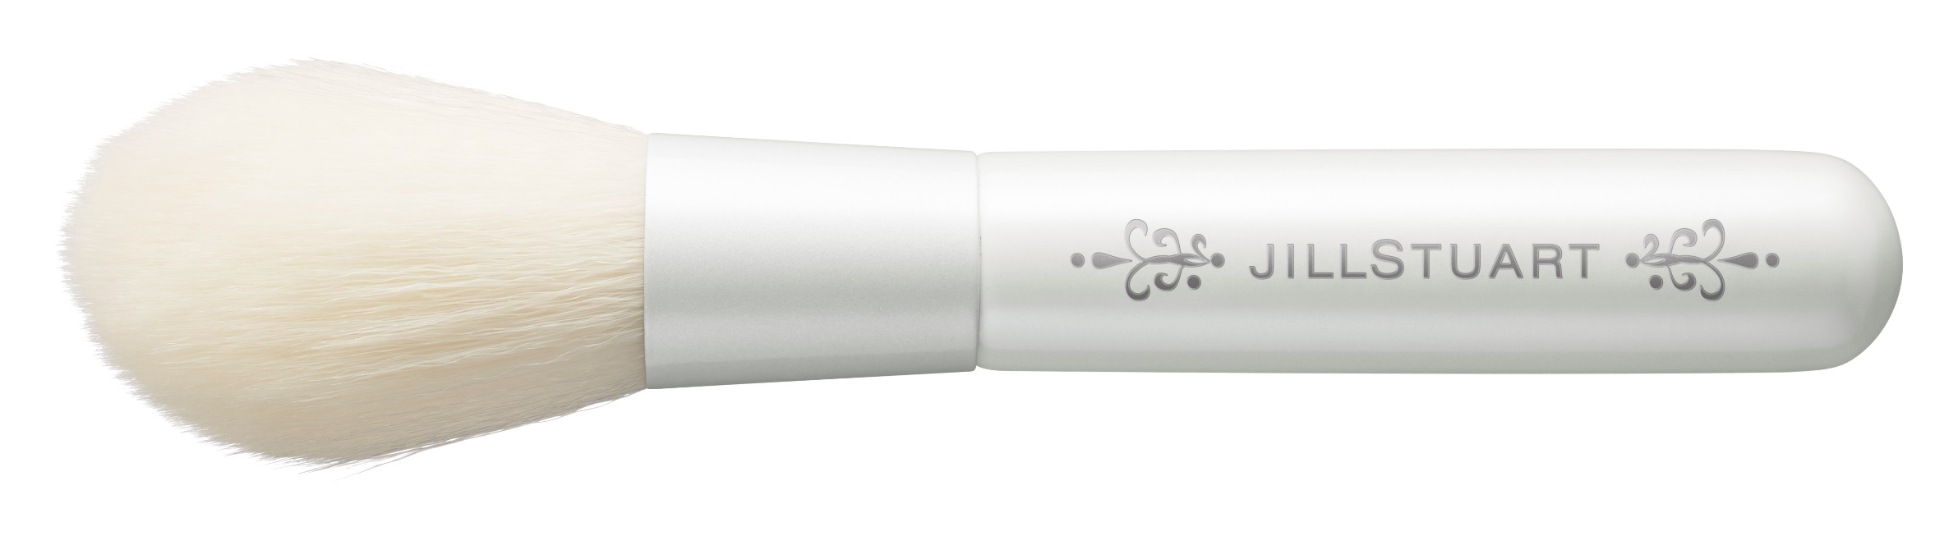

〈ジルスチュアート〉ジルスチュアート エアリーステイフローレス パウダーファンデーション税込3,240円、ジルスチュアート パウダーファンデーション コンパクト AF(スポンジ付)税込1,620円、ジルスチュアート エアリーフィニッシュ ファンデーションブラシ税込3,780円※すべて9.7発売

愛らしいパッケージに惹かれるファンデーションは、見た目だけでなく機能も優秀♡肌にのせたときは軽く、しっとりとけこんで、透明感のあるハーフマット肌に仕上がります。毛穴や色ムラをさらにカバーするなら、ブラシを使ってみて。肌あたりが柔らかで、トレンドの「薄づきだけどキレイな肌」が叶うはず♪

自然なメリハリで、脱・のっぺり顔！
002
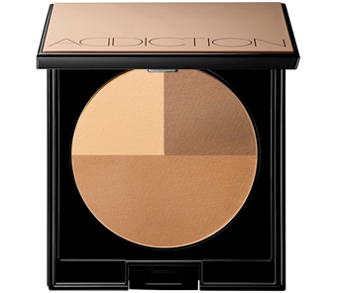

〈アディクション〉アディクション コントゥアリング アディクション(001)※9.7数量限定発売

3色グラデーションで顔に陰影を与え、コントゥアリングメイクを叶えるアイテムです♪肌にとけこむような発色のよさも魅力で、ナチュラルな小顔に見えるはず！プロ感覚の商品なので、店頭で使い方をレクチャーしてもらうのがおすすめです。

“美ツヤ”を手に入れるプラスワンアイテム。
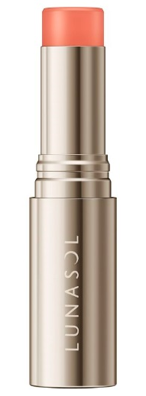
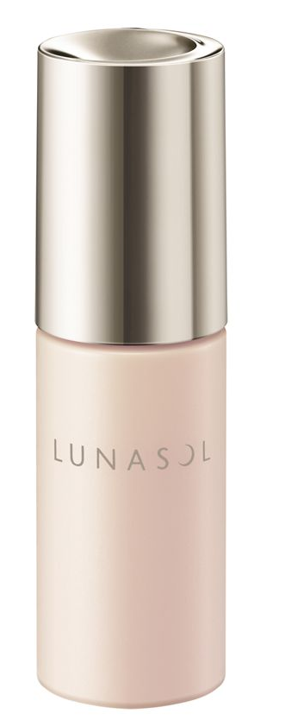

〈ルナソル〉カラープライマー(30mL)税込3,780円、カラースティック(01)税込3,240円※ともに9.14発売

みずみずしいツヤのある“水ツヤ肌”を提案する〈ルナソル〉から、化粧下地とチークが登場します。カラープライマーは、美容液のようなうるおいを与えながら、肌色をナチュラルに補正♪カラースティックは、ほんのり血色感を出すのにぴったり。どちらもオイル入りなのにベタつくことなく、肌に自然なツヤ感をプラスできますよ♡

人気クリームは、ヴィンテージジャーに注目を。

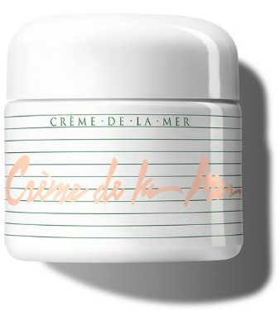

〈ドゥ・ラ・メール〉クレーム ドゥ・ラ・メール 限定ヴィンテージジャー(60mL)税込38,880円※9.7数量限定発売

「このクリームだけは手放せない！」というリピーターの方が多い、〈ドゥ・ラ・メール〉を代表するクリームです。ひとりの物理学者の探究心から生まれた名品が、発売当時の復刻版ジャーに入って登場！レトロな雰囲気のボーダー柄が可愛い、見逃せないデザインですよ♪

秋の夕暮れどきに似合う、品のある大人の香り。
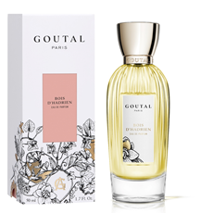

〈グタール〉ボワ ダドリアン オードパルファム［フェミニンボトル］(100mL)税込27,324円※9.5発売

新生〈グタール〉から登場する新フレグランス。代表作「オーダドリアン」に新たな解釈を加えたオードパルファムで、サイプレス、レモンツリー、シベリアンパインが放つ、心地よい香りにうっとり♡どこか官能的で大人なイメージは、うだるような暑さから解放された秋の夜につけたくなります。

9月は秋の新作ラッシュ。定期的に新商品情報をご紹介しますので、DEPACOで毎日チェックしてくださいね。

